実験題目 | ホイートストンブリッジによる電気抵抗の測定
学年 |  |  | 学科
学籍番号 |  |  | 班番号
氏名
実験日 | 年 月 日
実験前
天候 |  | 室温 |  |  | 湿度
実験後
天候 |  | 室温 |  |  | 湿度

目的
電気抵抗を精度良く測定可能な零位法の代表的な計測装置であるホイートストンブリッジ（Wheatstone bridge）を使って、試料導線の電気抵抗率を求める．

原理

図1はブリッジの原理図である。R_{x}は未知抵抗、R₁、R₂は既知抵抗、R_{s}は可変抵抗、Gは検流計である。

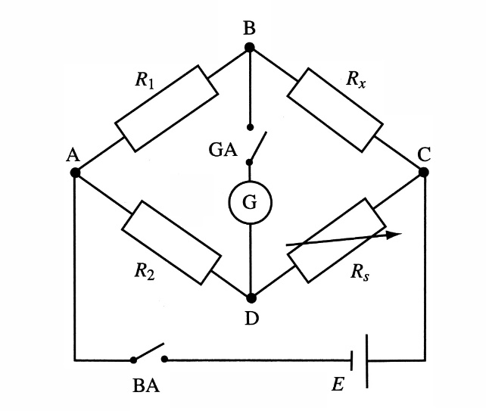
図1． ホイートストンブリッジの原理図

スイッチBAを入れ、次にスイッチGAを入れても検流計の針の振れが0であるように R_{s}の値を調整する。このとき、抵抗R_{x}とR₁に流れる電流を I、R_{s}とR₂に流れる電流をI' とすると、点Bと点Dは同電位なので、
${IR}_{x}=I^{'}R_{S},IR_{1}=I^{'}R_{2}$ (1)
が成り立ち、これから電流を消去すれば
$R_{X}=\frac{R_{1}}{R_{2}}R_{S}$ (2)
となり、R_{s}を読み取れば、それに既知抵抗の比R₁/R₂を掛ければ未知抵抗の値 R_{x}を知ることができる。このようにブリッジによる抵抗測定は零位法であり、 測定器の内部抵抗の影響を受けない。
導線の抵抗をR [Ω]、長さをl [m]、断面積をS [m²]とすると、電流はlが長いほど流れにくく、Sが大きいほど流れやすくなるため
$R=ρ\frac{l}{S}$ (3)
という関係がある。この比例定数ρ [Ω・m]を抵抗率(電気抵抗率、体積抵抗率、比抵抗とも呼ばれる。)と呼ぶ。導線の断面が直径d [m]の円形ならば、断面積は
$S=π{\left(\frac{d}{2}\right)}^{2}$ (4)
であるから、抵抗率ρは
$ρ=\frac{πd^{2}}{4l}R_{x}$ (5)
から求めることができる。

実験方法
A．実験装置
・・使用した装置を説明する・・

B．実験方法
・・図を参照しながら、実施した実験方法をまとめる。・・

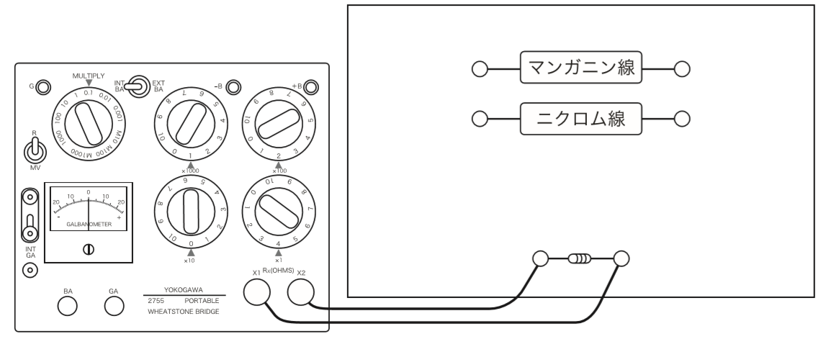
図2． 実験装置の結線図

結果
表1に？？線の抵抗値、長さ、直径の測定結果を示す。各測定量を式(5)に代入して求めた電気抵抗率は ρ = 〇〇 Ω・m と求められた。

表1．抵抗値、長さ、直径の測定結果
$\overline{R}$_{x} (Ω) | $\overline{l}$ (mm) | $\overline{d}$ (mm)

考察
表2に各測定量の不確かさを、表3に最終結果の拡張不確かさに寄与する各項をまとめた。誤差式を用いて求めた電気抵抗率の拡張不確かさはΔρ = 〇〇 Ω・mとなる。以上から，電気抵抗率の最終結果は ρ ± Δρ= 〇〇 ± 〇〇 Ω・mとなった。文献から調べた電気抵抗率は 〇〇 Ω・mであるので^{[1]}、実験値と文献値のずれは 〇 %であった。

表2．抵抗値、長さ、直径の不確かさ
 | $R$_{x} (Ω) | l (mm) | $d$ (mm)
標準不確かさ
分解能
合成標準不確かさ

表3．最終結果の不確かさに寄与する各項
(δR_{x} / $\overline{R}$_{x} )² | (δl /$\overline{l}$)² | (2 δd/$\overline{d}$)²

考察
・・測定結果を考察する・・
予想と一致した点、一致しなかった点を文章で説明してみる。また、一致しなかった点は、なぜ一致しなかったかを考えて、文章で説明してみる。

結論
・・結論（本文中に書いた目的に対する答え）を簡潔にまとめる・・

参考文献
[1] 〇〇

